宜蘭縣礁溪鄉三民國民小學
98年度宜蘭縣國民中（小）學環境教育訪視學校自評
片

六年級特色課程 | 實施人員 | 本校六年級學生
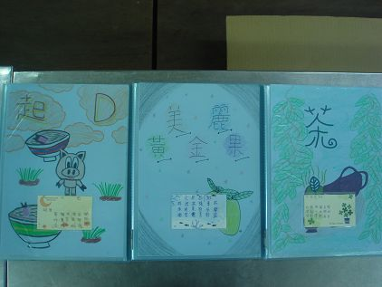
六年級特色課程—發掘家鄉之美

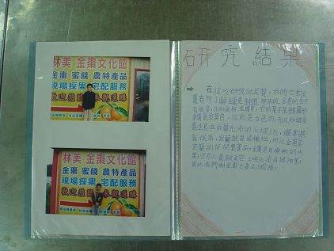
針對林美金棗的發展和文化進行研究

